Reprezentare grafica : Dr Joe Ravetz, arhitect, cercetator dezvoltare urbana sustenabila, University of Manchester, Marea Britanie
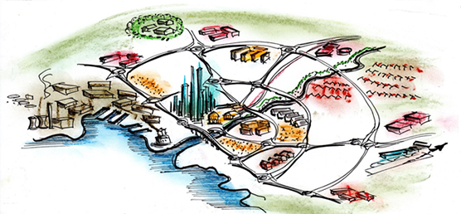
DOCUMENTARE ȘI ARGUMENTE PENTRU ZONA METROPOLITANĂ PIATRA NEAMȚ
PREAMBUL
Trăim într-o lume în continuă transformare : în timp ce anumite lucruri rămân valabile, altele sînt efemere, apar permanent concepte noi (de ex clustere, intreprinderi sociale, energie verde, etc), așteptările cresc. Orice guvernare locală, indiferent de culoarea politică, este datoare propriilor cetateni să caute și să testeze (sau măcar sa nu respingă din start) orice solutie (atât timp cât este legală, morală și practică), care poate să ducă la servicii publice mai variate si de o calitate mai buna, sa răspundă așteptărilor, să crească șansele de dezvoltare sustenabilă și calitatea vieții în acea comunitate.
Una dintre soluțiile validate de economia reală o constituie alianțele, asocierile, parteneriatele, cu sau fără personalitate juridică, în care pot intra atât autoritatile publice locale cât și societatea civilă, mediul de afaceri, structurile de cercetare-inovare, mediul academic, etc.
O astfel de asociere este și cea pe care o detaliem în continuare.
CONTEXT GENERAL
Se estimează ca până în 2050, 70% din populația lumii va trăi în zone urbane. Problema e că aceste aglomerări urbane nu produc mâncare, aer, apă, ci doar le procesează și le consumă. Orașele au cereri mai complicate (transport public, locuințe, trafic, zone verzi), produc deșeuri, etc, și pentru toate aceste probleme soluțiile se află în arealul comunităților învecinate.
Dacă până de curând acestea erau tratate ca suburbii, periferii, și se considera că sînt ”obligate” să găzduiască stațiile de tratare a apei, gropile de gunoi, haldele de steril, centralele electrice, halele industriale, populația săracă a metropolei, etc, acum ele sunt văzute ca oportunități de extindere a infrastructurii, ca zone verzi, rezidențiale, de agrement, ca furnizori de eligibilitate în obținerea de fonduri, deci ca elemente de potențial.
Conceptul de zonă metropolitană a apărut ca răspuns la nevoia de a defini marile aglomerări urbane, formate dintr-o metropolă mare și zona sa adiacentă de influență, unul sau mai multe orașe din zonă constituindu-se drept centrul de dezvoltare al întregii zone, care poartă de obicei denumirea celui mai important oraș component.
În întreaga lume sunt peste 100 de astfel de zone metropolitane, printre cele mai populate fiind capitale ca Tokyo, New York City (SUA), Shanghai (China), Ciudad de México (Mexic), Mumbay (India). Exemple de zone cu peste 10 milioane de locuitori (dintre cele unde exista date certe ca urmare a recensămintelor populației) :
Zona metropolitană | Populația (în 2010) | Țara
Chongqing | 31.442.300 loc. | Republica Populară Chineză
Mumbay | 21.900.967 loc. | India
Cairo | 19.439.541 loc. | Egipt
Buenos Aires | 14.235.106 loc. | Argentina
Calcutta | 15.644.040 loc. | India
Chengdu | 11.000.670 loc. | Republica Populară Chineză
Chicago | 11.541.854 loc. | Statele Unite ale Americii

Zonele metropolitane cu mai mult de 1 milion de locuitori din Uniunea Europeana pot fi văzute pe internet http://en.wikipedia.org/wiki/List_of_metropolitan_areas_in_Europe (tabelul albastru).
În curând, toate marile concentrări urbane s-au lămurit ca nu pot trata propria dezvoltare separat de cea a suburbiilor, vecinilor și zonei limitrofe, numite de către experți „bazin de resurse”, „orașe satelit”, „aria de recensământ”, „inel” sau „centură”.
Asa se face că, în paralel cu știința care acum se cheamă „urban planning” (un fel planificare urbană dar cu sens mai larg decat cel al dezvoltării pur urbanistice, edilitare), a început să se dezvolte, atât conceptual cât și operațional și o alta, de management al zonelor metropolitane „intergovernmental management” (primele studii au parut încă din anii 80 în SUA).
Fiind o zonă puternic urbanizată, Europa nu putea rămâne în urmă, astfel încât, în Strategia EUROPA 2020 (cunoscută și ca “Agenda 2020”), Comitetul Economic și Social European (CESE) definește zona metropolitană (ZM) ca ” reprezentând fie un oraș mare, fie un grup policentric de orașe, ambele categorii incluzând localitățile mai mici și zonele rurale înconjurătoare, fiecare ZM reprezentând o masă critică de cel puțin 500.000 de locuitori. ZM sunt regiuni funcționale care formează importante zone economice și piețe ale forței de muncă”.
CESE recunoaște faptul că există tensiuni între aceste părți, “în urma unor opinii contradictorii privind abordările de tip ascendent și descendent necesare, precum și în urma unor probleme între orașele mari și localitățile mai mici (periurbane) și zonele rurale”.
De asemeni, sînt exemplificate ceea ce CESE numește “abordări fragmentate” (prezente și la noi) :
- în zonele urbanizate mari există adesea un decalaj între urbaniștii (care se ocupă de amenajarea teritoriului, infrastructură, locuințe, servicii generale) și acei actori care promovează dinamismul și dezvoltarea economică, precum și crearea de locuri de muncă; cu alte cuvinte, adesea, nu există o viziune comună;
- din ce în ce mai des, universitățile și institutele de cercetare publică studii de caz utile privind aglomerările urbane, dar comunicarea eficientă cu autoritățile publice este încă limitată;
- autoritățile de la nivel național, regional și local sunt, de obicei, reticente în a face schimb de idei cu sectorul privat, de exemplu cu dezvoltatorii imobiliari și investitorii;
- orașele și regiunile, la fel ca și guvernele, se adresează, în primul rând, Bruxelles-ului pentru a obține sprijin financiar, omițând, de regulă, posibilitatea de a discuta politici favorabile sau nevoia de a dezbate efectele legislației UE asupra ZM.

În viziunea UE există suficiente argumente ca părțile să devină parteneri și să caute soluții împreună (atât pentru propria comunitate cât și pentru dezvoltare, pentru cei din afară) :
- o schimbare de paradigmă în favoarea ZM și a regiunilor urbane ca urmare a globalizării, care se caracterizează prin crearea de rețele și de lanțuri valorice la nivel internațional, precum și printr-o estompare a frontierelor naționale;
- transformarea și restructurarea regiunilor industriale în regiuni cu industrie prelucrătoare și servicii specializate și efectele acestora asupra bazinelor economice și asupra ZM;
- o specializare a orașelor ca baze ale unor clustere care atrag investiții;
- proximitatea universităților, a centrelor de cercetare, a persoanelor calificate, a lanțurilor valorice dezvoltate regional în industrie și a serviciilor foarte dezvoltate;
- conectivitatea la nivel internațional, cu mobilitatea internă și sistemele de transport inteligente;
- orașul verde - schimbări climatice, exigențe privind mediul și consumul redus de energie, care necesită o administrare locală și regională mai bună și mai atentă și parteneriate public-privat;
- necesitatea amplă a unei densități urbane în locul unei extinderi urbane;
- o mai bună interacțiune între zonele urbane și cele rurale;
- durabilitatea socială, schimbările demografice, calitatea muncii la toate nivelurile societății, susținută de o educație și niște sisteme de școlarizare adecvate în regiune;
- nevoia urgentă de eliminare a decalajelor culturale, accentul punându-se asupra creării de oportunități pentru minorități, care să fie benefice pentru societate în ansamblul său, și
- necesitatea îmbunătățirii calității vieții și a locuințelor, în special în ceea ce privește migrația;
- accentul pe urbanism, asigurându-se condiții pentru o dezvoltare optimă a ZM ca un întreg, ceea ce atrage după sine implicarea urbaniștilor și arhitecților;
- garanții pentru siguranță și securitate pe plan intern și extern;
- modalități de petrecere a timpului liber.

CESE atrage atenția asupra faptului că ”la nivelul ZM, trebuie asigurată implicarea tuturor părților interesate : cele mai bune rezultate se vor obține dacă (și atunci când) toate nivelurile sociale implicate își vor însuși acest concept. Cu cât este mai bună interacțiunea între nivelurile procesului decizional și cele ale punerii în aplicare (guvernanță pe mai multe niveluri), cu atât mai eficient este rezultatul”.
In final, este recunoscută importanța primarilor din comunitățile asociate în zone metropolitane : ”există un număr tot mai mare de foi de parcurs bine orientate, inspirate de exemple de succes. În cele mai multe cazuri, însă, acestea au avut avantajul unor primari vizionari și al unei perspective împărtășite pe scară largă”.
Pe parcurs, a devenit evident că și între orașele mai mici (care, la fel ca și cele mari, concentrează productia, serviciile, consumul, etc) și localitătile rurale din jur, există numeroase interdependențe și modelul a evoluat către unul de asociere, o bună parte dintre aceste legături fiind surprinse sugestiv de către Federal Institute for Research on Building, Urban Affairs and Spatial Development din Germania, în infograficul de mai jos (cele comune - cu aceeasi culoare) :
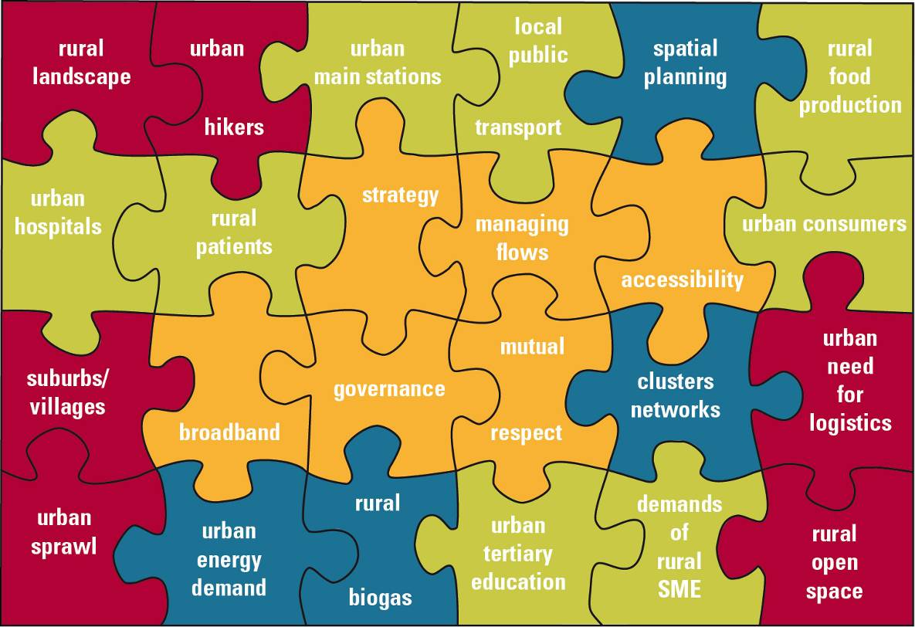
Aceeași analiza a institutului german amintit a arătat că subiectele comune de interes pentru cele două comunități (urbană și rurală), sînt relevante pentru toate domeniile de cooperare :
- sincronizarea cu strategiile de dezvoltare regionale / planurile de urbanism
- concentrarea pe nevoiel specifice zonelor rurale
- strategia viitoare a parteneriatului
- guvernanța locală (atât a unităților adminsitrative componente, cât și a zonei metropolitane)
- marketing-ul, comunicarea internă și externă
- dezvoltarea economică și ocuparea forșei de muncă (lanțuri de valoare adăugată, rețele și clustere, inovare, valorificarea unor elemente de potențial economic specifice zonei)
- transport și accesibilitate (cum ajungi la)
- acoperire cu internet (banda larga) si comunicații
- de-populare (migrarea forței de muncă calificate, îmbătrânire)
- turism și moștenire culturală, istorică
- servicii medicale (de diagnosticare, de ambulanță, de acoperire cu servicii a zonei rurale)
- protecția mediului, ecologie (tratarea deșeurilor, cursurile de apă, zonele verzi, parcuri și rezervații naturale)
- energii regenerabile
În ideea de a facilita procesul de identificare a intereselor comune și de asociere a entităților administrative într-o zonă metropolitană, exista chiar si un model (algoritm) de proces bazat pe instrumente (chestionare, interviuri, rapoarte) și pe efortul comun (un focus-grup) :
În acest model, cei trei actori cheie în procesul de consultare și inițiere a constituirii zonei metropolitane (numerotați în desen cu 1, 2 și 3) sînt : cetățenii (care fac parte din grupul comun de lucru), organizațiile non-guvernamentale (NGO) și oficialii primăriilor (primarii) din zona de interes.
CADRU LEGAL ȘI EXEMPLE DIN ROMÂNIA
Zona metropolitană a fost reglementată în România prin Legea 351 din 6 iulie 2001 ca fiind o zonă constituită prin asociere, pe bază de parteneriat voluntar, între marile centre urbane (Capitala României și municipiile de rangul I) și localitățile urbane și rurale aflate la distanțe de până la 30 km (deci într-o eventuală zonă metropolitană Piatra Neamț ar putea să intre și orașele Roznov și Bicaz), între care s-au dezvoltat (sau urmează să se dezvolte) relații de cooperare pe multiple planuri.
Prima zonă metropolitană înființată a fost cea din jurul Iașiului (2004-2005), urmată pe rând de cam toate cele mai mari municipii din România. Veți spune, bine-nțeles, în cazul lor se justifică, dar în cazul orașelor și comunităților mai mici ce rost are ? Tocmai pentru aceste comunintăți avantajele sunt mai mari decât în cazul aglomerărilor urbane mari, care au deja un număr de locuitori suficient pentru a justifica finantarea unor proiecte din bugetul propriu sau în cadrul unor programe guvernamentale și / sau europene (un exemplu găsim chiar lângă noi, la Roman, asupra căruia voi reveni.
Zonele metropolitane înființate pînă acum în România :
 | Zona Metropolitană | Populație 2011 | Suprafață (km²)
1 | Constanța | 425.916
2 | Cluj | 418.153 | 1.537
3 | Brașov | 406.611 | 1.744
4 | Iași | 382.484 | 832
5 | Craiova | 306.930 | 776
6 | Oradea | 245.537 | 773
7 | Satu Mare | 233.306 | 2.251
8 | Baia Mare | 232.662 (2010) | 1.382
9 | Târgu Mureș | 212.752 (2002)
10 | Roman
11 | Suceava
Zone metropolitane în curs de constituire :
 | Zona Metropolitană | Populație | Suprafață (km²)
1 | București | 2.400.000 (2009) | 5.046
2 | Galați-Brăila | 450,000 | 2267
3 | Timișoara | 384.609 | 1070
4 | Ploiești | 297.593(2002) | 478
5 | Bacău | 262.084(2002) | 700

S-a înființat chiar și o Federatie a zonelor metropolitane din România (site http://www.fzmaur.ro/).
Un argument des invocat de sceptici este culoarea politică diferită a primarilor, consiliilor locale și, în secundar, a Președintelui CJ (care, chiar dacă are altă culoare decât primarii, dispune de pârghii de influență asupra lor).
Ei bine, iată cum arăta dispersia politică în cazul primei zone înfiintate în Romania, cea de la Iași : Iaşi - PSD (Primar PDL), Bârnova – PNL, Ciurea – PSD, Holboca – USL, Lețcani – USL, Miroslava – PDL, Popricani – USL, Rediu – USL, Schitu Duca – PSD, Tomești – USL, Ungheni – PDL, Valea Lupului – PSD, Victoria - PNL.
ZM Iași este constituită din Municipiul Iași și 13 comune din jur, alte 5 comune având statut de observator. Ce a facut ZM Iași în 10 ani se poate deduce dintr-un articol aparut în Ziarul Evenimentul.
UN POSIBIL MODEL PENTRU PIATRA NEAMȚ : ZONA METROPOLITANĂ ROMAN
A fost constituită încă din 2009, ca asociație de tip ADI, având în componență Municipiul Roman și 24 (!) de comune. Mai multe detalii puteti găsi pe pagina de internet a Asociatiei - http://www.primariaroman.ro/romanmetrop/
Perspectivele acestei zone sînt date, din punct de vedere al Strategiei de dezvoltare a Județului Neamț, de apropierea de Bacău, situarea pe axa de circulatie Bucureşti – Bacău – Roman – Iaşi și de legătura cu nordul Moldovei, dupa cum subliniaza un articol din Ziarul de Roman .
DE CE S-AR ASOCIA MUNICIPIUL PIATRA NEAMȚ CU ORAȘELE ȘI COMUNELE DIN JUR ?
- pentru că zona de interes turistic este comună (cea mai mare parte a structurilor de primire turistice din zona de interes se afla în afara Municipiului, de ex peste 50 dintre pensiunile concentrate în zona Piatra Neamt se află de fapt în Comuna Alexandru cel Bun)
- pentru că acestea au teren disponibil pentru dezvoltări rezidențiale, industriale si de agrement viitoare
- pentru că șansele de a accesa fonduri europene sunt mai mari împreună decât separat
DE CE S-AR ASOCIA O COMUNĂ SAU UN ALT ORAȘ MAI MIC CU MUNICIPIUL PIATRA NEAMȚ ?
- pentru că în perioada de finantare 2014-2020, municipiile resedință de județ sînt tratate ca poli de crestere urbană si pot aplica pentru o parte din banii nerambursabili, la care nu pot aplica orașele mai mici sau comunele
- pentru că puterea de influență a grupurilor de interese din orașele reședință de județ este mai mare decât a altor localități dintr-un județ
- pentru că zona de interes turistic și investițional este comună
- pentru că șansele de a accesa fonduri europene sunt mai mari împreună decât separat
- pentru a se extinde infrastructura, serviciile publice și celelalte facilități de care beneficiază cei din orașe și în zona extinsă a asociației de dezvoltare intercomunitară
CUM AR ARĂTA ZONA METROPOLITANĂ PIATRA NEAMȚ ?
Cele două zone, de imediată vecinătate și zona extinsă (raza propusă - 25 km), pe o hartă turistică :
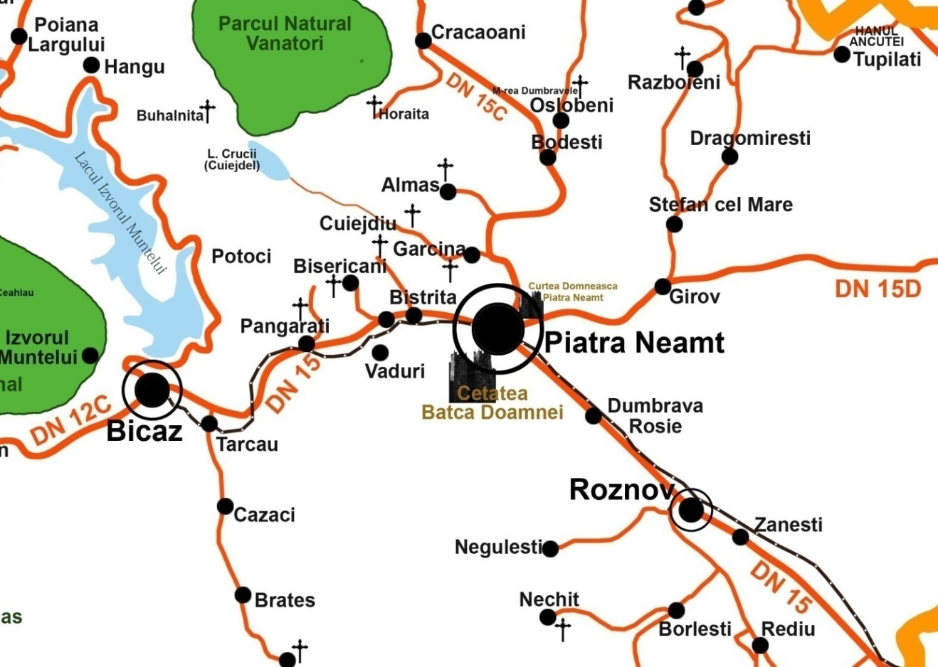
Aceeasi reprezentare, pe o hartă a comunelor grupate în colegiile electorale de la ultimele alegeri :
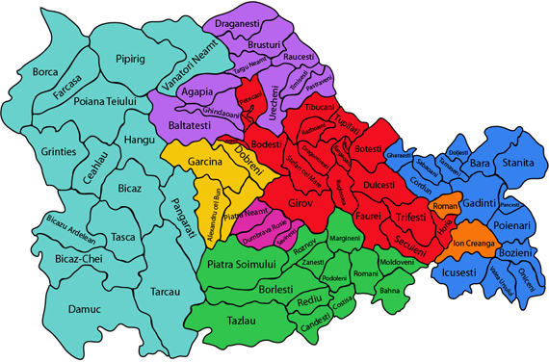
Din Zona Metropolitană Piatra Neamț (ZMPN) ar putea face parte (din punct de vedere al distanței maxime prevăzute de lege și legăturilor rutiere) orașele Roznov, Piatra Neamț și Bicaz, comunele de pe axele DN15 (Costișa, Rediu, Podoleni, Zănești, Săvinești, Dumbrava Roșie, Alexandru cel Bun, Pângărați, Tarcău, Tașca), DN15C (Gârcina, Dobreni, Bodești, Crăcăoani, Bălțătești) si DN15D (Girov, Ștefan cel Mare, Dragomirești, Războieni) și DJ156A (Piatra Șoimului, Borlești, Tazlău).
O primă abordare a subiectului, făcută la finalul anului 2013 și începutul lui 2014, a generat un feed-back (răspuns) slab, intenții la nivel declarativ fiind exprimate doar de către orașele Roznov și Bicaz și de comuna Alexandru cel Bun.
Constituirea Zonei Metropolitane Piatra Neamț se va face prin acordul de voință al părților, validat printr-o Hotărâre a fiecărui Consiliu Local, formalizat prin semnarea de către primari a acordului de asociere (actul constitutiv) și înregistrarea juridică a asocierii (comunele și orașele componente ale ZMPN fiind membri fondatori), sub forma unei Asociații de Dezvoltare Intercomunitară, cu atributele și configurarea oricărei asociații : Membrii fondatori / Cadrul legal / Denumire / Formă juridică / Sediu / Durată / Scop / Misiune/ Viziune / Valori / Patrimoniu / Reguli de intrare și ieșire pt membri / Organizare și funcționare / Conducere, administrare și control / Situații de dizolvare /etc.
De exemplu, Asoc.de Dezv. Intercomunitară "ROMAN METROPOLITAN" are 26 de membri fondatori (Județul Neamț, Municipiul Roman și 24 de comune), o motivație complexă (peste 20 de obiective generale și peste 20 de obiective specifice grupate în 8 categorii) și un Consiliu Director format din 8 persoane (1 Președinte, 2 Vicepreședinți, 1 Director general, 2 Directori adjuncți și 2 Secretari).
Pentru viziunea polului de dezvoltare Piatra Neamț, importantă este noua abordare managerială a actului administrativ descentralizat, definită prin conceptul “URBAN GOVERNANCE” (guvernare urbană), care arată că atributele principale ale unei strategii de dezvoltare urbană sînt :
- o viziune (strategie) colectivă asupra viitorului orașului și zonelor învecinate și
- un plan de acțiune, care să aibă cel puțin următoarele ținte :
- îmbunătățirea guvernanței locale și a managementului public cu efecte concrete asupra nivelului de trai și calității vieții locuitorilor zonei guvernate,
- creșterea economică prin investiții (care să asigure ocuparea forței de muncă),
- dezvoltarea infrastructurii și creșterea calității serviciilor publice,
- reducerea sistematică și susținută a sărăciei în zona de interes.
(Asta a făcut, de exemplu, Municipiul Târgu Mureș, când a elaborat Strategia de dezvoltare, nu doar pentru oraș, ci a întregii zone metropolitane, strategie care poate fi consultată accesând link-ul din finalul acestui material.)
Factorii de succes pentru înființarea, funcționarea și dezvoltarea viitoare, în beneficiul membrilor fondatori, a Zonei Metropolitane Piatra Neamț sînt (dar nu se limitează la) :
(1) angajamentul politic consensual (formalizat prin HCJ, HCL-uri)
(2) convingerea comunelor că autoritățile județului și celor trei orașe (Piatra Neamț, Roznov și Bicaz) sînt cu adevărat hotarate să promoveze nu numai dezvoltarea urbană, ci si cea rurală, precum și asigurarea participării lor la susținerea intereselor proprii și la luarea deciziilor,
(3) crearea unei rețele formată din persoane de contact (pot fi alte persoane decât primarii) și a unei platforme (inclusiv on-line) pentru facilitarea comunicării permanente între membri
(4) extinderea infrastructurii și serviciilor publice urbane astfel încât să acopere și zona rurală și
(5) promovarea industriilor, meșteșugurilor și tradițiilor conexe agriculturii și turismului și conectarea industriei și comerțului (de tip mall, supermarket și centre engross) localizate în Piatra Neamț/ Roznov/ Bicaz, cu micii producători rurali.

Bogdan PUȘCAȘU (Versiunea 3.0 - dec 2015) City Manager Piatra Neamț

REFERINȚE STRĂINE (în limba engleză)
[1] ”Rural transformation - Key to sustainable development”, Fondul International pt Dezvoltarea Agriculturii , Roma, Italia - conectați-vă la internet apoi țineți apăsată tasta ctrl + click pe http://www.ifad.org/events/gc/38/doc/conceptnote_e_web.pdf
[2] ”Partnership for sustainable rural-urban development : existing evidences”, Comisia Europeană, Directoratul General pentru Politici Regionale și Urbane - partnership-for-sustainable-rural-urban-development-existing-evidences
[3] ” Urban-rural partnership CEMR survey on integrated territorial development”, Consiliul Municipalitatilor si Regiunilor Europene (CEMR) - http://www.ccre.org/docs/cemr_survey_urban_rural_relationship_en.pdf
[4] ”Rural Urban Partnership for sustainable development”, Sabrina LUCATELLI, Pietro De MATTEIS -Regional_Development/Regional_Policy
[5] Prelegere publică, Dr. Joe Ravetz Finnish Environment Institute - Sustainability_of_land_use_and_the_built_environment

REFERINTE NAȚIONALE (în limba română)
[6] ”Zonele metropolitane și regiunile urbane în Strategia Europa 2020” - conectați-vă la internet apoi țineți apăsată tasta ctrl + click aici .
[7] Legea 351 din 6 iulie 2001 privind Planul de amenajare a teritoriului național și rețeaua de localități – conectați-vă la internet apoi țineți apăsată tasta ctrl + click aici , apoi click pe „Open”
[8] ”Zona metropolitană ca răspuns reflex la guvernarea multinivel și deciziile publice naționale derivate”, Cătălin Daniel DUMITRICĂ, Ioana Teodora DINU- http://store.ectap.ro/articole/874_ro.pdf
[9] ”STRATEGIA DE DEZVOLTARE A ZONEI METROPOLITANE TÎRGU-MURES” - http://www.tirgumures.ro/pug/strategie.pdf

